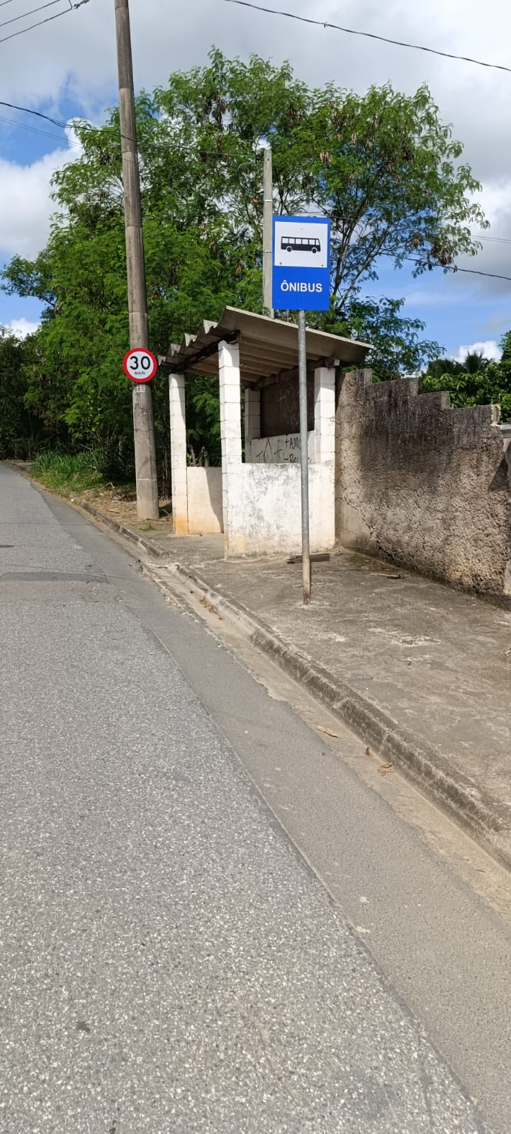

Indicação nº 513/2025

Senhor Presidente,

Apresento a V.Exa., nos termos do art. 225 do Regimento Interno, a presente Indicação, solicitando ao Excelentíssimo Senhor Prefeito, através da Secretaria competente, veja a viabilidade de realizar a mudança de local do ponto de ônibus, localizado da Av Palmiro novi, N° 542, bairro Arapongal..

JUSTIFICATIVA:

A mudança solicitada, trás por motivo, que o morador do local está construindo uma garagem em sua residência, e o ponto de ônibus irá ficar bem na entrada da garagem.

Plenário “Vereador Daniel das Neves”,10 de Março 2025

Ton Adorno
Vereador

